ENCEFALITIS LÍMBICA AUTOINMUNE POTENCIALMENTE REVERSIBLE. UNA NUEVA ENTIDAD.

Autores: Haddad L, Marciano S, Novillo A, Boughen S, Chávez G, Viaggio B, López Saubidet C.

Área De Presentación : Neurología

Referencias bibliográficas: New England Journal of Medicine

Instituto Universitario CEMIC.
Departamento de Medicina.
Buenos aires.

Resumen

La encefalitis límbica es un cuadro que se desarrolla en pocos días o semanas y se caracteriza por alteraciones de la memoria a corto plazo, confusión, crisis epilépticas y síntomas psiquiátricos. Puede haber afectación de los lóbulos temporales tanto en el electroencefalograma (EEG) como en resonancia magnética (RMN), alteraciones inflamatorias en el líquido cefalorraquídeo y anticuerpos tanto onconeurales como contra canales de potasio voltaje dependiente (CKVD); su descripción usual es de origen infeccioso o paraneoplasico.
La reciente identificación de pacientes con este síndrome, pero que nunca desarrollan cáncer, presentan títulos altos contra CKVD, anticuerpos onconeurales negativos y buena respuesta al tratamiento inmunosupresor, origina la descripción de una nueva entidad: la encefalitis límbica idiopática o encefalitis límbica autoinmune potencialmente reversible(ELAPR).
En esta entidad, otro dato clínico llamativo es la presencia casi constante de hiponatremia de muy difícil manejo y la frecuente normalidad inicial en el EEG y en la RMN a pesar de instalados los síntomas.
Presentamos un paciente de 76 años, de sexo masculino sin antecedentes neurológicos previos que comienza con un cuadro subagudo de convulsiones (crisis parciales simples), trastornos graves de la memoria, trastornos cognitivos e hiponatremia de difícil normalización.
Presenta EEG con lentificación temporal izquierda, RMN normal inicial, LCR normal, proteína 14.3.3 negativa, VDRL negativa, tomografía de tórax abdomen y pelvis normal, PET corporal total negativo, anti-Hu negativo, PSA normal, HIV negativo, hormonas tiroideas normales.
Descartándose los principales diagnósticos diferenciales (Encefalitis infecciosa, encefalitis de Hashimoto, neurosifilis, Creutzfeldt-Jakob y encefalitis infecciosa por el virus herpes simple), habiendo mejorado con tratamiento con esteroides, sumado a la aparición en la cuarta RMN practicada, de imagen temporal característica, hiperintensa en T2, consideramos a este caso dentro de los criterios de ELAPR
Decidimos presentarlo dado que la reciente identificación de pacientes con este síndrome ha ampliado el espectro etiológico de las encefalitis limbica, induciendo a pensar que se trata de un síndrome poco reconocido, que en la actualidad no tiene mas de 30 casos reportados a nivel mundial.

Introducción
La encefalitis límbica es una enfermedad poco frecuente que fue identificada como entidad propia en 1968 por Corsellis et al.¹
Clínicamente se caracteriza por un cuadro subagudo de cambios en la personalidad, perdida de la memoria a corto plazo y crisis convulsivas que suele conducir a la demencia.
Se considera usualmente de causa paraneoplasica siendo mas frecuente su asociación con cáncer de pulmón de células pequeñas (CPCP)². La fisiopatología de la encefalitis límbica paraneoplasica permaneció inexplicada hasta que se identificaron en el suero de pacientes con encefalomielitis y CPCP un anticuerpo denominado anti HU que reconocía antígenos presentes en neuronas y células tumorales. ¹⁵
La encefalitis límbica ideopática o potencialmente reversible se denomina a una entidad en la que el cuadro clínico neurológico es similar al paraneoplásico pero al que se suma la presencia de hiponatremia, anticuerpos onconeuronales negativos, anticuerpos contra canales de potasio voltaje dependiente (VGKC) en títulos altos y excelente respuesta a inmunosupresores.⁵.
Aportamos el caso de un paciente de sexo masculino de 74 años de edad que presenta un cuadro clínico y estudios complementarios compatibles con esta entidad y lo consideramos de importancia dado a que la reciente identificación de este síndrome ha ampliado el espectro etiológico de tipos de encefalitis limbica y solo se han descrito 17 pacientes incluidos en dos series ^{5 y 16.}
Descripción del Caso:
Paciente de sexo masculino de 76 años de edad con antecedentes de hipertensión arterial diabetes tipo 2, dislipemia, que en el mes de noviembre del 2005 comenzó con crisis parciales simples de tipo motor (flexión y contracción de brazo izquierdo y desviación de la comisura labial izquierda), el electroencefalograma (EEG) mostraba un patrón de lenificación temporal izquierdo y la resonancia nuclear magnética (RNM) de cerebro fue normal. Inicio tratamiento anticomicial con difenilhidantoina y luego con ácido valproico sin respuesta favorable por lo que se roto a carbamacepina en enero del 2006, presentando mejoría leve pero transitoria motivo por el cual se realizo una nueva RNM mas angioresonancia de cerebro que también fueron normales, se realizo una tomografía por emisión de fotón único (SPECT) en el que presento defecto en la perfusión temporofrontal izquiedo y parietofrontal derecho.
Por cuadro de hiponatremia (119mmol/L) secundaria a secreción inadecuada de hormona antidiurética mas deterioro del sensorio se decide suspender el tratamiento con carbamacepina iniciando terapéutica anticomicial con levetiracetam subiendo el sodio plasmático a 131mmol/L pero con leve mejoría del cuadro neurológico. Evoluciona con trastornos la memoria reciente, déficit cognitivo severo, empeoramiento de las crisis cada 5 a 10 minutos con progresión al brazo derecho y nuevo descenso del sodio plasmático.
La punción de liquido cefalorraquídeo fue normal, siendo las pruebas de reacción en cadena de la polimerasa (PCR) para herpes simplex , la proteína 14.3.3 (Creutzfeldt-Jakob ) y VDRL (Sífilis) negativas; En los estudios de laboratorio la eritrosedimentacion, proteína c reactiva, hormonas tiroideas, antígeno prostático benigno(PSA), se encontraban dentro de los valores normales, se realizo serologia para HIV, se dosaron diferentes anticuerpos (FAN, ASMA, AMA ,antiLKM) , el anticuerpo anti HU y anticuerpos antitiriodeos que fueron negativos.
Se realizo tomografía de tórax, abdomen y pelvis y tomografía por emisión de positrones (PET) corporal total siendo normales.
En la cuarta RNM de cerebro realizada en el mes de marzo se evidencia en la secuencia flair aumento de volumen e hiperintensidad de los hipocampos a predominio del lado derecho. Figura 1.
Se interpreta en cuadro como encefalitis limbica por lo que inicia tratamiento con corticoides, realizando cinco pulsos de metilprednisolona (1 gr.día) presentando mejoría clínica, continúa tratamiento con deltisona 60 mg día; El paciente evoluciona favorablemente con desaparición total de las crisis parciales y del cuadro confusional y normalización del sodio plasmático, pero persistiendo con alteración de la memoria reciente.
Meses mas tarde continua con tratamiento esteriodeo en descenso y presenta un a nueva RNM que evidencia disminución de volumen e hiperintensidad del hipocampo derecho.

Discusión
Describimos un paciente que presenta un cuadro clínico compatible con encefalitis límbica y neuroimagen característica, que presenta respuesta favorable con corticoides; Siendo este síndrome clínicamente indistinguible de otras encefalopatías planteamos los siguientes diagnósticos diferenciales que fueron desestimados:
Síndrome de Wernicke Korsakoff: Este trastorno cerebral involucra la perdida de funciones especificas del cerebro debido al déficit de tiamina, clínicamente no solo afecta al sistema nervioso central ( trastornos de la memoria, cognitivos y convulsiones) sino que en un 80 % afecta al sistema nervioso periférico, presenta también alteraciones oculomotoras y ataxia.
Dado que nuestro paciente no presenta neuropatía periférica, trastornos oculomotores ni ataxia, se desestima él diagnostico.

Encefalopatía de hashimoto: Síndrome de déficit neurológico y particularmente neuropsicológicos en pacientes con antecedentes de una tiroiditis de Hashimoto a pesar de poseer niveles de hormonas tiroideas dentro de rangos normales. El cuadro clínico se caracteriza por la presentación, en forma aguda o subaguda, de alteración de conciencia frecuentemente acompañado de crisis convulsivas focales o generalizadas.^{2.} El examen neurológico puede revelar signos de focalización motora, mioclonías bilaterales y ataxia además de la alteración de conciencia y/o los síntomas psiquiátricos, a pesar de tener buena respuesta a corticoides desestimamos esta patología ya que nuestro paciente no posee anticuerpos antitiriodeos positivos necesarios para él diagnostico de esta enfermedad.

Enfermedad de Creutzfeldt-Jakob: este es un trastorno degenerativo de causa mas frecuentemente esporádica, los síntomas de esta enfermedad pueden incluir confusión, fallos en la memoria, depresión, cambios del comportamiento, falta de coordinación y alteraciones visuales. Según avanza la enfermedad, los pacientes experimentan rápidamente demencia (pérdida progresiva de capacidades intelectuales), alteraciones neuromusculares, sacudidas mioclónicas y atetosis.
El EEG presenta un trazado típico constituido por espigas periódicas bi o trifásicas en un 90% de los pacientes.¹³
El LCR suele ser normal y se detecta la presencia de una proteína 14.3.3 altamente sensible 96% y especifica 99% ¹³ con un cuadro clínico compatible; Se desconoce por que aumenta esta proteína que se encuentra presente en diferentes sectores del SNC con máxima concentración en el hipocampo.
Se desestima esta patología por no poseer EEG característico y presentar proteína 14.3.3 negativa.

Neurosifilis El diagnóstico de neurosífilis suele ser difícil, para lo cual no alcanza con un solo elemento, La VDRL de LCR tiene una gran especificidad, pero no asi sensibilidad, pudiendo arrojar resultados falsos negativos, es por eso que ayuda al diagnostico los niveles de proteína y conteo de glóbulos blancos. Siendo en nuestro paciente el LCR normal y la VDRL negativa, se desestima él diagnostico.
Encefalitis por hepes simples virus: esta enfermedad de carácter agudo que clínicamente suele manifestarse con deterioro del sensorio, fiebre, cefalea, signos de focalización y crisis epilépticas parciales o generalizadas, en la cual la PCR para herpes simplex en el LCR presenta 98% de sensibilidad y 100 % especificidad ¹⁴ y siendo en nuestro paciente negativa, por lo que se desestimó el diagnóstico.
Encefalitis limbica paraneoplasica: Es un trastorno caracterizado por la aparición subaguda de crisis epilépticas, alteración de la memoria a corto plazo, confusión y trastornos psiquiátricos tales como ansiedad, depresión y alucinaciones; pudiendo afectarse en esta entidad áreas del sistema nervioso distantes al sistema limbico. Generalmente suele aparecer meses, incluso años antes de la aparición del tumor.² Se debe a una respuesta mediada por inmunidad, en donde el tumor expresa una proteína que se encuentra en el SNC generando una respuesta inmunológica con producción de anticuerpos que reaccionan contra el tumor así como también contra el SNC.⁴ además de la clínica, presentan afección de los lóbulos temporales en el EEG pudiendo mostrar actividad epileptiforme focal temporal unilateral o bilateral o hallazgos mas inespecíficos (ondas lentas generalizadas o focal temporal), siendo solo normal en el 20 % de los casos ²,¹⁶. En el examen de LCR se suele encontrar ligera pleocitosis linfocitaria con aumento del contenido de las proteínas y en la mayoría de los pacientes estudiados se observa también bandas oligoclonales o un índice de inmunoglobulina G elevado. La RNM suele mostrar hiperintensidad en T2 o secuencia flair uni o bitemporal fundamentalmente en hipocampo o amígdala (Figura 2, 3 y4), las alteraciones en la RNM se han descrito en el 65 a 80% d los casos auque es probable que el porcentaje aumente con el seguimiento radiológico.(Figura 2)
Hasta un 60% de los pacientes con encefalitis límbica paraneoplasica presentan anticuerpos onconeuronales positivos en suero y LCR² (tabla 1); los anticuerpos anti HU son los mas frecuentes asociados generalmente a CPCP. En segundo lugar están los anti MA 2 asociados a tumores testiculares; En ausencia de estos anticuerpos los tumores más frecuentes son el ca de pulmón, ca de mama, enfermedad de Hodking y teratoma. No existen protocolos establecidos para el tratamiento, si la condición clínica empeora Las alternativas son plasmaferesis, inmunoglobulina y agentes inmunosupresores como corticoides ciclosporina y tacrolimus, no siendo esta terapéutica del todo efectiva. Creemos que la clínica y estudios complementarios de nuestro paciente se correlacionan con esta entidad, pero al no presentar anticuerpos onconeurales positivos, no evidenciar tumor con los estudios complementarios y por sobretodo habiendo tenido buena respuesta con corticoides nos lleva a pensar en un caso de encefalitis límbica autoinmune potencialmente reversible o idiopática.
Encefalitis límbica autoinmune potencialmente reversible o ideopática: Esta entidad en la que hay reportados aproximadamente 25 casos, se han descrito 17 pacientes incluidos en dos series^{5, 16}, siendo la mayoría hombres (14), con una edad media de 64 años (entre 44 y 79 años), con cuadro clínico similar al observado en los casos paraneoplasicos, en el que se asocia como dato más llamativo hiponatremia (12 de los 17 pacientes), siendo la RNM patológica en 15 de 17 pacientes en los cuales 11 presentaban afección temporal bilateral y 4 afección unilateral y todos con anticuerpos pare neoplásicos negativos; De los 17 pacientes 9 presentaron respuesta excelente al tratamiento inmunosupresor, 6 una leve mejoria, uno mejoría espontánea y un paciente no presento respuesta. Todos los pacientes presentaron títulos altos de anticuerpos VGKC; En la serie de pacientes de la universidad de Oxford⁵ el titulo iba entre 450 y 5.128 pm ( valor normal menos de 100 pm); Estos anticuerpos van dirigidos contra los subtipos de canal de k 1.1 y kv 1.2 que se encuentran en la membrana de neuronas del giro dentado pero también en otras áreas del SNC Y SNP, sin embargo se desconoce por que estos pacientes solo presentan encefalitis límbica, mientras que otros con los mismos anticuerpos desarrollan neuroomiotonia, presumiblemente por bloqueo en el SNP.
Conclusión: Consideramos a nuestro paciente dentro del diagnostico de encefalitis idiopática dado que presenta un cuadro clínico compatible con encefalitis límbica, hiponatremia, neuroimagen característica y buena respuesta con inmunosupresores. No poseemos actualmente el dosaje de VGKC ya es una técnica difícil de realizar, que aun no esta validada y se realiza a actualmente solo en un laboratorio en Europa.
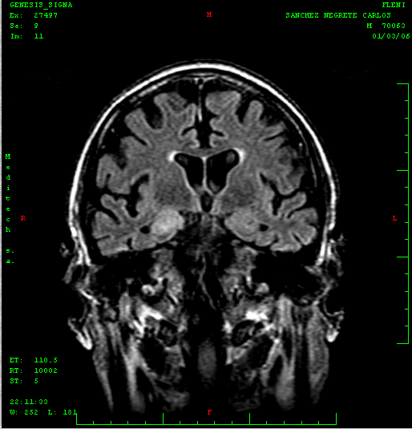

Figura 1. Cuarta RNM del paciente caso en la que se observan aumento de
Volumen e hipernitensidad en hipocampos a predominio del lado derecho

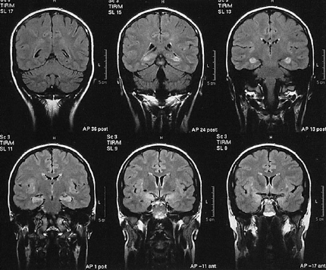

Figura 2 Seguimiento radiológico de RNM en T2 que muestra aumento
progresivo de señal en el hipocampo y amígdala

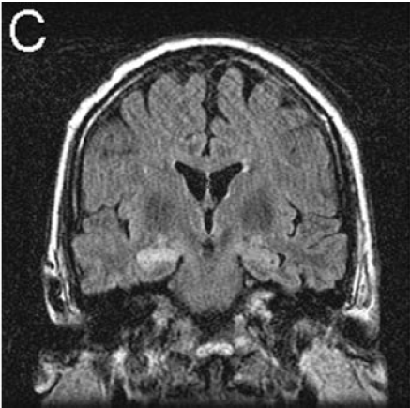
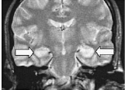

Figura 4 RNM en T2
mostrando aumento de señal
bilateral en los hipocampos

Figura 3 RNM en FLAIR corte coronal
Que muestra aumento de señal en
Hipocampo derecho
ANTICUERPO | TUMOR ASOCIADO
ANTI HU | SCLC*
ANTI-CV2 | LH* Y SCLC
ANTI-MA(1,2 Y 3) | CA TESTICULO
ANTI-VGKC* | TIMOMA

TABLA 1 Anticuerpos paraneoplasicos asociados a los diferentes tumores
*SCLC: cáncer de pulmón de tipo células pequeñas.
*LH: Linfoma de Hodking.
*VGKC: Canales de potasio voltaje dependiente.
Bibliografía

1. Corsellis JA, Goldberg GJ, Norton AR. "Limbic encephalitis" and its
association with carcinoma. Brain 91: 481-496, 1968.
2 Gultekin SH, Rosenfeld MR, Voltz R, Eichen J, Posner JB, Dalmau J.
Paraneoplastic limbic encephalitis: neurological symptoms, immunological
Findings and tumor association in 50 patients. Brain 200;123:1481-94
3 Buckley C, Oger J, Clover L, et al. Potassium channel antibodies in two
patients with reversible limbic encephalitis. Ann Neurol 50: 73-78,
2001.432 Internal Medicine Vol. 42, No. 5 (May 2003)
4 Darnell RB, Posner JB. Paraneoplastic syndromes involving the nervous
system. N Engl J Med 2003; 349: 1543–54.
5 Vincent A, Buckley C, Schott JM, Baker I, Dewar B.-K, Detert N, et al.
Potassium channel antibody-associated encephalopathy: a potentially
immunotherapy-responsive form of limbic encephalitis. Brain 2004;
127: 701–12
6 J.M.S.Pearce.Paraneoplastic Limbic Encephalitis.European Neurology 2005;53:106-
. 108.
7 Luis Bataller, Md, Josep Dalmau,Md; phD. Paraneoplastic Neurologic Sindromes
Neurol clin N Am 21 (2003).
8 Robert B. Darnell and Jerome B. Posner A new cause of limbic encephalopathy
Brain(2005), 128, 1745–1746
9 Edmund James Dunstan, John B. Winier. Autoimmune limbic encephalitis ,
causing fits rapidly progressive confusion and hyponatraemia. Age and Ageing
doi:10.1093/ageing/afl045.
10 Kazuhiro Fukushima, Masahide Yazaki, Kazuma Kaneko,Tomohisa Fushim,
Kanji Yamamoto, Takao Hashimot, Kazuhiro Oguchi, Shu-ichi Ikeda.
Nonparaneoplastic, Nonherpetic LimbicEncephalitis with Severe Episodic
Hypothermia: aseReport EurNeurol2005;54:170–174,DOI: 10.1159/000089938
11 Bethan Langa, Russell C. Daleb and Angela Vincent. New autoantibody medieted
disorders of the central nervous system. Curr Opin Neurol 2003 16:351–357.
12 Yasuhiro Watanabe,Yasutaka Sfflmizu,Shinji Ooi, Keiko Tanaka,
Encephalitis. Internal Medicine Vol. 42, No. 5 (May 2003).
13 Richard Johnson, M.D.J and Clarence J. Guibs, JR. Creutfeld Jacob Disease and
realetedTransmisible Spongiforme Encephalopathies.The NEJ of Medicine.nesm
dicember 1998.
14 Whirtey RJ, Lakeman. F.Herpes simplex virus infection of the central nervous
system:terapeutic and diagnosys consideration.Clinical Infection Dis. 1995:20:414-
420.
15 Dalmau J Graus , RosenblumMK, PosnerJB, Anti HU Asociated paraneoplasic
encephalomielitis /Sensory neuropathy.A Clinical Study of 71 Patients. Medicene
1992;71:59-72.
16 MJ Thieben, MBBS, Fracp;V.A Lennon, kD, PhD:Boeve,MD:A.J.Akamit,
MD;FRCP and S.Vernino, MD,Phd Pothetially reversible autoinmune limbic encephalitis with neuronal potassium channel antibody.Neurology 2004; 62:1177-82.

